Sistemes de frenat de bicicletes

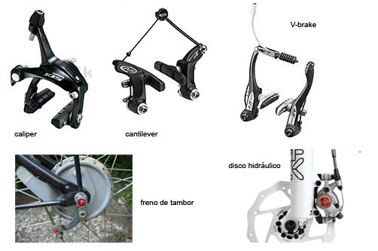

- Frens de llanda
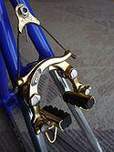
Freno caliper de tiro central MAFAC Competition
Els frens de llanda es diuen així perquè la força de frenat s'aplica per la fricció dels coixinets (pastilles) en la llanda de la roda giratòria, frenant així i la bicicleta. Els coixinets de fre poden ser de cuir o de goma i es munten en sabates de metall. Els frens de llanda són normalment activats en prémer una palanca muntada al manillar pel conductor. Els següents són alguns dels molts sub-tipus de frens de llanta.2

2.1 Frens caliper
Els frens caliper (fre de pinces) són els clàssics frens de tir lateral accionats per cable, es munta a un sol punt per sobre de la roda i són gairebé omnipresents en les bicicletes de carretera.
2.2 Frens cantilever
Cantilever és una denominació anglesa utilitzada freqüentment per referir-se al fre de llanda de tir central. Una variació del Cantilever són els frens de rotllanes i lleva, denominat en anglès com Roller-cam, proporcionen encara més potència i precisió, però exigeixen més manteniment. Usats en general en les bicicletes de muntanya.
2.3 Frens V-brake
V-brakes® són frens cantilever de tir lateral i es munten en els mateixos suports de frens del marc - es difierencia una mica de - els braços són més llargs i l'allotjament del cable està connectat a un braç i el cable a l'altre.
2.4 Dissenys alternatius de frens de llanda
Hi ha dos dissenys alternatius de frens que comunament s'instal·len en algunes bicicletes noves. Aquests són els frens caliper de tir central, en alguns casos però no sempre, utilitzats en bicicletes més barates i de nens, i l'O-brake muntat en les bicicletes BMX. Els frens de tir central funcionen de la mateixa manera que els caliper de tir lateral, mentre que els frens O-brake s'assemblen als cantilevers.
- Frens de boixa
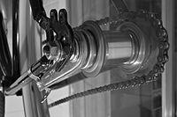
Buje de una sola velocidad con frenos de contrapedal
2.1 Frens de contrapedal
Frenen la roda del darrere a pedalar cap enrere, comú en bicicletes antigues i bicicletes de platja. També és freqüent trobar-los als països del nord d'Europa com ara Dinamarca, Països Baixos o Suècia. No li afecta la pluja. A més són part de la revolució d'una velocitat, encara que per més seguretat, qualsevol bicicleta necessita un fre davanter.
Els frens contrapedal són una alternativa als frens de mà o de bicicletes de pinyó fix.
Els frens contrapedal es van inventar en 1896 per New Departure. Eren una modernització de les bicicletes de pinyó fix, que era la tecnologia estàndard de l'època. Des de llavors s'han produït millores, com ara boixes amb frens contrapedal de múltiples velocitats i materials de millor calidad.
2.2Frens de tambor
Els frens de tambor són un sistema de frens en el qual dues sabates oposades entre si per un moviment d'expansió, freguen amb l'interior d'un cilindre, anomenat tambor, que gira entre la roda i la boixa. Són molt utilitzats en bicicletes urbanes europees i japoneses, no es veu afectat amb pluja o condicions climatològiques adverses.
Avantatges i inconvenients
• Els frens de tambor proporcionen frenat uniforme en condicions d'humitat o brutícia ja que el mecanisme està completament tancat.
• Els frens de tambor són menys susceptibles al desgast de les parets laterals de la llantes d'aliatge.
• Els frens de tambor són més pesats, més complicats, i sovint més feble que els frens de llanda, però requereixen menys manteniment.
• Els frens de tambor no s'adapten bé al Tancament de ràpida fixació, i retirar una roda amb fre de tambor requereix que l'operador que desconnecti el cable de fre i l'eix.
• Els frens de tambor tenen braços de reacció que ha de ser ancorats a l'estructura o forquilla de la bicicleta, i no totes les bicicletes estan construïdes per acomodar aquests lligams ni tolerar les seves forces aplicades.
• Els frens de tambor sovint tenen un llarg període d'adaptació durant el qual la potència de frenada augmenta gradualment al llarg de centenars de quilòmetres de conducció.
- Frens de disc[
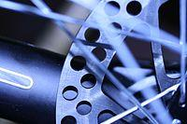

Els frens de disc, mecànics o hidràulics, són cada vegada més comuns, sobretot en bicicletes de muntanya. En alguns casos és impossible instal·lar frens de disc a causa de l'absència d'ancoratges per a la seva instal·lació en el quadre, a la forquilla, o la llanda no disposa d'una pista on la sabata pugui fregar.
No obstant això, una llanda pot ser apta tant per a ús amb sabates com amb disc. Les sabates necessiten una llanda amb superfície adequada per frenar i els discos una boixa adequat per instal·lar el disc i que els radis siguin forts per aguantar l'esforç de torsió.
Es destaquen per la seva potència, però en alguns casos són escollits per altres motius. En bicicletes de carretera no són utilitzats pel fet que el seu pes és major als frens de tipus pont, i la potència bruta és menys important que les millores aerodinàmiques, l'eficàcia amb meteorologia adversa o la robustesa. D'altra banda, les bicicletes reclinades tenen un centre de gravetat més baix i la potència dels discos pot fer que la roda del darrere s'elevi en l'accionar del mateix.

Avantatges i inconvenients

• L'afecta menys la brutícia (fang, aigua, etc.) per estar més lluny del sòl i, en cas d'enfrontar alguna d'aquestes adversitats, l'eficàcia de la frenada no serà tan perjudicat.
• Més potència de frenada, fent les baixades més relaxades.
• Els recanvis duren més (encara que el seu preu és considerablement més elevat). Amb molt de fang unes sabates poden durar unes poques sortides. Les sabates solen durar uns centenars de km i les pastilles un parell de milers.
• És més difícil que fallin i poden estar molt temps sense manteniment, descomptant els canvis de pastilles.
• La llanda pot estar descentrada sense que afecti a la frenada.
• En ser més compacte pot ser més aerodinàmic. El disc té poca superfície frontal i la pinça pot anar protegida després d'un tirant o la pota de la forquilla. Un exemple extrem seria la Cannondale Stealth i forquilla Lefty, que elimina una pota de la forquilla, reduint encara més la resistència aerodinàmica. Amb sistema de sabates convencionals no seria possible perquè necessita recolzar una sabata en cada pota.
• El preu tant del sistema sencer, com per cada recanvi és més elevat que per exemple un sistema V-Brake.
• En cas que falli a la muntanya o en un lloc una mica remot els frens hidràulics són bastant més complicats de reparar. Encara que un fre de disc mecànic (amb cable com els convencionals) pot tenir una dificultat de reparació similar.
• Més pes. Uns centenars de grams més respecte a un fre convencional.
• Els radis han de suportar més esforços. En la posterior han d'estar preparat per suportar tant l'esforç de tracció com en el de frenada. Cada un en sentit contrari.
4.Frens hidràulics
Els frens hidràulics funcionen mitjançant la pressió de fluids en lloc de a través de cables, són comuns en les aplicacions en frens de disc o cantilever. Són especialment eficaços en condicions d'humitat, fang o gel.
Mecanisme d´activació
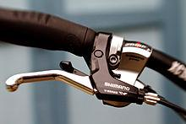
El mecanisme d'activació és la part del sistema de frens que transmet la força del ciclista a la part del sistema que fa el de frenada. Els sistemes de mecanismes d'activació de frens són mecànics o hidràulics.
- Mecànic
El principal mecanisme d'accionament mecànic modern usa les palanques de fre, al costat dels cables Bowden per moure els braços del fre, la qual cosa obliga a les pastilles contra la superfície de frenada de la llanda. Hi ha altres mecanismes d'accionament mecànic com els Frens de contrapedal i frens de vareta accionada per un mecanisme que incorpora barres de metall.
Els primers frens de cullera s'accionaven per una vareta que es halava amb la torsió de la palanca en el manubrio.
- Hidràulic
Els frens hidràulics també utilitzen palanques de fre per empènyer el líquid d'un dipòsit a través d'una mànega per moure els pistons d'una pinça (caliper), la qual cosa obliga a les sabates a empènyer a la superfície de frenada de la llanda. Mentre que els frens hidràulics de llanda existeixen, avui en dia el mecanisme d'accionament hidràulic s'identifica sobretot ambfrens de disc.
Hi ha dos tipus de líquid de frens que s'utilitzen avui en dia: l'oli mineral i líquid de frens DOT. L'oli mineral és generalment inert, mentre que el DOT és corrosiu per a la pintura del quadre, però té un punt d'ebullició més alt. Utilitzar el fluid equivocat pot causar la inflamació o oxidació dels segells.

Palanques de fre
Les palanques de fre estan en general muntades en el manillar a l'abast de la mà del ciclista. Poden ser separades o integrades en el mecanisme de canvi. La palanca del fre transmet la força aplicada pel pilot a través d'un dispositiu mecànic o hidràulic.

Ajust de pastilles en frens V-Brake

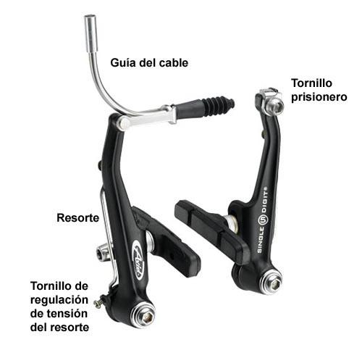
Frenos V-Brake, el sistema más universal en btt, bicis urbanas y de cicloturismo
Potser només haguem de fer una o totes alhora, depenent de l'estat de les sabates i el cablejat. Personalment, sòl aprofitar el canvi de sabates per canviar també els cables. Les camises duren força temps, però també caldrà canviar-les quan el cable comenci a lliscar malament o estiguin en mal estat.
Pot ser necessari per diferents motius: pèrdua d'eficàcia en la frenada per desgast de les sabates (es va produint un estovament i acostament progressiu de la maneta del fre al manillar), una sabata està més pròxima a la llanda que l'altra, una o les dues sabates freguen la llanda o una lleva no recupera bé després de frenar.
Si simplement hem perdut una mica de frenada per desgast hem de tensar el cable de fre (suposant que les sabates no estiguin totalment gastades clar, en aquest cas caldrà canviar-les). Res més senzill. Caldrà actuar sobre la femella reguladora que es troba a la maneta de fre i que regula la tensió del cable (es fa a mà). Si enrosquem es destensa i si desenrroscamem es tensa (el que hauríem de fer en aquest cas). Podem veure fins i tot com les sabates s'aproximen a la llanda a mesura que desenrroscam aquesta rosca. En uns segons haurem ajustat la tensió del cable a la potència de frenada correcta.
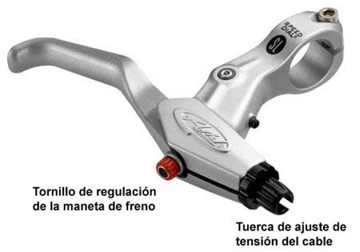
En el cas que hi hagi una asimetria entre les dues sabates, és a dir, que una estigui més pròxima a la llanda que l'altra, o fins i tot frec, o bé problemes de recuperació de les lleves, cal actuar sobre els cargolets que es troben a la part baixa d'aquestes, així que necessitarem un petit tornavís d'estrella. Aquests cargols augmenten o disminueixen la tensió del ressort de recuperació de la lleva. Si premem, la lleva, i per tant la sabata, se separa de la llanda, i si afluixem, s'aproxima. Actuant sobre una lleva, o ambdues si és necessari, deixarem les sabates a la mateixa distància de la llanda.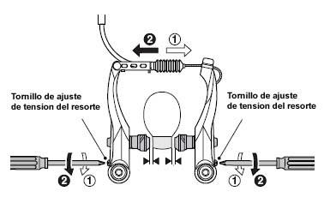
Canvi de sabates
Depenent del tipus de sabata i l'ús que fem dels frens aquestes poden durar més o menys temps. En tot cas, les sabates són un component que es canvia sovint. Per a aquesta operació només necessitarem una clau allen.
El primer serà desencaixar la guia del cable per alliberar les lleves. Després descargolem les sabates velles i les retirem.
Les sabates, per tal d'adaptar-se a tot tipus de bicicletes i llantes, porten una sèrie de volanderes arrodonides que permeten un moviment retolar per adaptar-se perfectament a la llanda. A més, hi ha dos volanderes que difereixen considerablement en amplada i la posició és important. Una anirà en la part interior i l'altra a la exterior per aconseguir que les lleves quedin el més paral·leles possible una vegada muntades les sabates. M'explico. Si per exemple hem posat la volandera estreta cap a l'interior i les lleves queden massa convergents, caldrà desmuntar la sabata i posar l'argolla ampla a l'interior i l'estreta a l'exterior. Si queden divergents farem el contrari.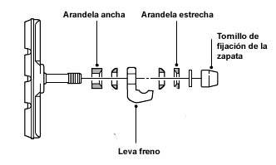
Procedim de la manera següent. Vam muntar la sabata, empenyem la lleva fins que la sabata toqui la llanda i premem lleugerament el cargol de fixació (no a fons, ja que després farem l'ajust definitiu). Fem el mateix amb la seva parella i en aquest moment ja podem veure si les lleves queden paral·leles. Si no és el cas desmuntem les sabates i recoloquem les volanderes en la posició que convingui. Un cop verificat que el muntatge que hem fet de les sabates permet un alineament paral·lel de les lleves, ja podem prémer a fons el cargol allen, el que farem mantenint amb la mà la lleva de manera que la sabata estigui fortament en contacte amb la llanta i no ens mogui a estrènyer. Aquesta vegada hem de ser fins en la seva posició quan fa contacte amb la llanta. Ha de quedar ben centrada a la banda de frenada i mai fregar el pneumàtic. Per cert, aneu amb compte perquè les sabates bones tenen costat esquerre i dret de muntatge (indicat amb una fletxa que simbolitza l'entrada del gir de la roda).
La sabata ha de quedar a aproximadament un mil·límetre de la llanda. Un cop muntades, col·loquem la guia del cable per fixar les lleves. Potser ni tan sols puguem encaixar la guia perquè veiem que el cable està massa tens i les sabates estan ja tocant la llanda. És lògic perquè a mesura que es van gastar les sabates velles vam afluixant el tensor de la maneta de fre per tensar el cable i conservar la frenada. Ara que posem sabates noves hem de reajustar la tensió del cable, destensem segons el que s'ha explicat en la secció anterior. Fins i tot que haguem de deixar anar cable afluixant el cargol presoner. De tota manera, insisteixo que si es canvien les sabates s'hauria també canviar el cable, que és la següent secció.
Canvi del cable de fre
Una altra operació molt senzilla. Es desencaixa la guia del cable. Es afluixa el cargol presoner (clau Allen). Traiem el cable de la guia i del tram de la camisa del fre tirant d'ella. La maneta de fre ja estarà fluixa, la accionem a fons i veurem que el cable és fàcilment accessible per aquest extrem. Estirem fins a treure-ho. En fi, qui no ho hagi fet va a veure que la forma de fer-ho és òbvia.
Abans de muntar el nou cable convé posar-li una goteta d'oli i estendre amb els dits en tota la seva longitud per evitar la seva oxidació. Veurem que té un plomillo de topall en un extrem, que com ja hem vist en treure el cable vell és l'extrem de la maneta. No vaig a explicar com ficar-lo ja que és bastant obvi. Depenent de que el fre davanter o posterior i del model de bici, potser un mateix cable passi per un, dos o fins a tres trams de camisa. Una cosa molt important abans de fixar el cable a la lleva de fre és enrroscar a fons (excepte en dues voltes que es deixen de marge) la femella reguladora de tensió que hi ha a la maneta de fre. Així tindrem tota la seva rosca per anar desenrroscando (tensant cable) a mesura que es vagin desgastant les sabates. Quan arribem amb el cable fins als frens, ho passem per la guia metàl·lica, muntem aquesta en el seu suport i fixem el cable amb el cargol presoner. Per a això el cable ha d'estar tens (no cal tirar brutalment d'ell) mentre aguantem les lleves en posició de frenada, és a dir, amb les sabates lleugerament en contacte amb la llanta. L'objectiu és que aquestes quedin a un mil·límetre de la llanda. En deixar anar les lleves possiblement cedeixin aquesta distància més o menys. De totes maneres no apretarem el cargol presoner a fons per si hem de tensar o destensar el cable de nou. Si l'ajust final és mínim ho podem fer amb la femella reguladora de tensió de la maneta. El cable sobrant es talla (l'ideal és rematar els extrems dels cables amb reblons que venen a aquest efecte, ja que es desfilen i poden donar-nos una punxada força fotut quan manipulem la bici).
Pel que fa a la sabates, el més pràctic és comprar un suport de sabates intercanviables en comptes de les sabates tradicionals. D'aquesta manera, podem canviar només la sabata pròpiament dita, és a dir, el patí de goma, sense desmuntar-la, estalviant-nos tot el treball de desmuntatge i muntatge abans explicat. Tan sols cal desencaixar la guia del cable per alliberar les lleves i, traient un petit clip metàl·lic (de vegades tornillito) del suport de la sabata, podrem treure el patí vell i posar el nou.
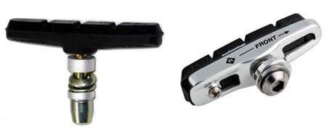
Zapata tradicional y soporte de zapata intercambiable

Canvi de camises
Per canviar les camises necessitarem una bona pinça per tallar els trams a reemplaçar de forma neta, sense aixafar l'espiral metàl·lica que porten al seu interior (molt important perquè el cable llisqui correctament en el seu interior). Hem de rematar els extrems amb unes funditas cilíndriques de plàstic que venen per lots.
Sento haver deixat anar tant rotllo per una cosa tan senzilla, però el tema dels frens no és fàcil d'explicar tot i que és el mecanisme més simple de la bicicleta.
http://www.youtube.com/watch?v=cYkyFTdVy2Q
Ajust de pastilles en frens caliper
Per procedir a la instal·lació d'uns ponts de fre i les seves manetes, haurem de tenir a part de les eines, els cables i els cubrecables així com les manetes de fre.

.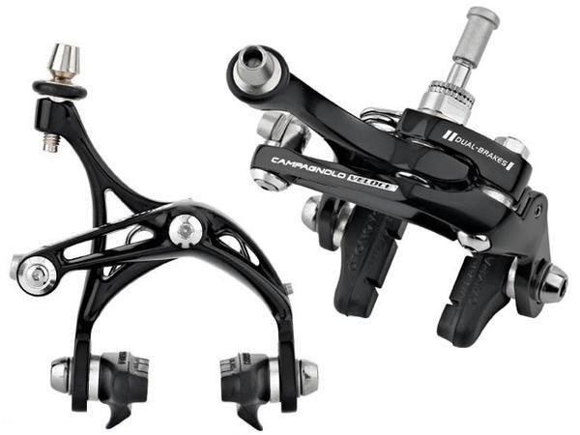
Hem de fixar el pont del fre a la forquilla o al quadre mitjançant una clau allen generalment de 5 mm
Un cop instal·lades s'han de centrar a la roda i acabar de donar el parell de collament en el quadre o forquilla perquè no es moguin.
Quan ja estan fixos els ponts, procedirem a instal·lar les manetes de fre al manillar, fixant-les amb una clau de 5mm.
Ara és el moment de calcular i col·locar les fundes de cable; aquestes no poden quedar mai curtes o tirants, de manera que abans de tallar hem de tenir clar que quedessin amb un espai suficient per poder girar el manillar, en el cas dels ponts davanters.
Si estem utilitzant canvis de bicicleta de carretera, necessitarem normalment només un terminal de cable, que es col·loqués després de mesurar i tallar el cable.
Tallada la longitud de les fundes inserim el cable a la funda (prèviament lubricada, amb oli o greix de teflon) fins a fixar-lo al cargol del pont, tancant el pont amb la mà fins a gairebé tocar les sabates a la llanda, fixarem el cargol i tallarem el sobrant del cable.
És important col·locar un terminal de cable perquè no s'esfilagarsi el cable del fre, la qual cosa pot provocar que puguem fer-nos mal en fregar el cable.
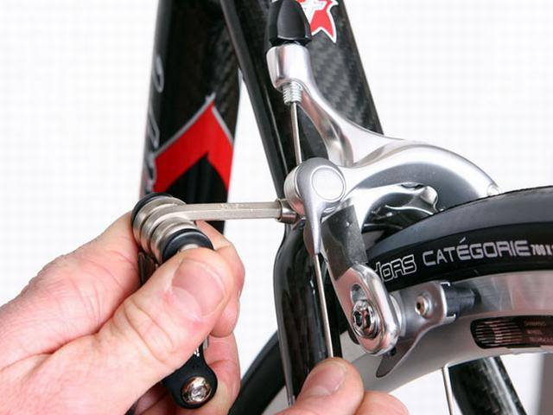

http://www.youtube.com/watch?v=_oup3qk9xf8

